Circuito I.a– Planta 1
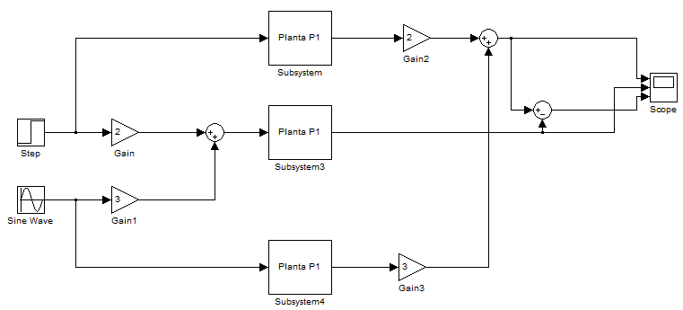

Gráficos dos Sinais resultantes do Circuito I.a
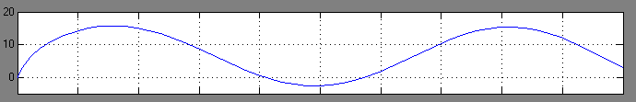
Saída da planta com entrada igual a soma do degrau com a senóide
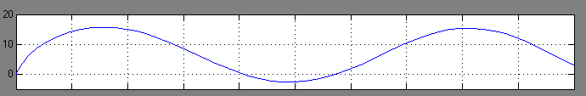
Soma da saída das plantas com entrada degrau e senóide
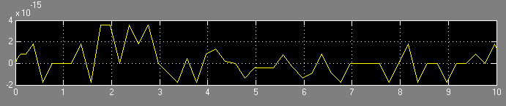
Diferença dos dois sinais anteriores

Circuito I.b – Planta 1

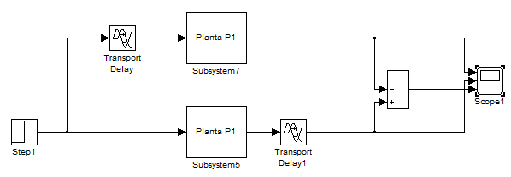

Gráficos dos Sinais resultantes do Circuito I.b
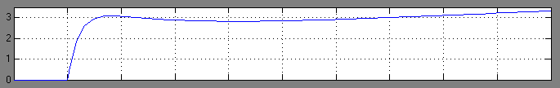
Delay na entrada da Planta P1(Subsystem7)
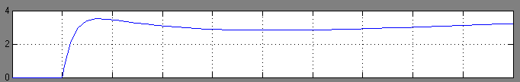
Delay na saída da Planta P1(Subsystem5)
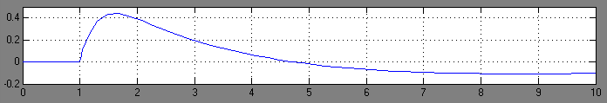
Diferença dos dois sinais anteriores

Circuito I.c – Planta 1
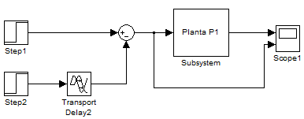

Gráficos dos Sinais resultantes do Circuito I.c
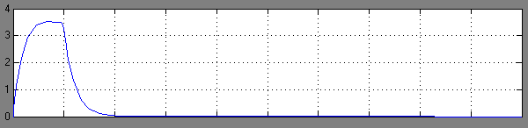
Sinal de Saida
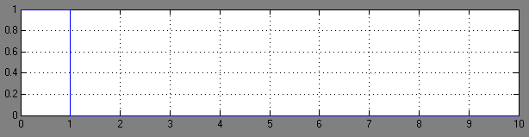
Sinal de entrada (impulso)

Circuito II.a – planta 2
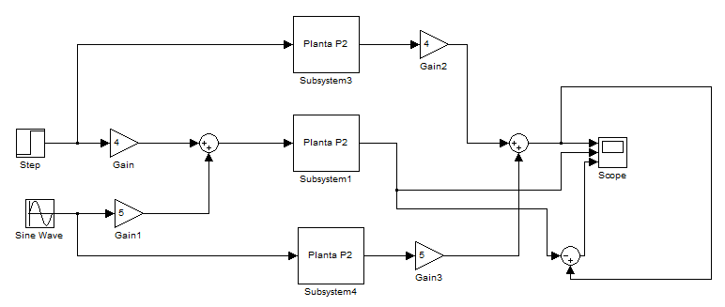

Gráficos dos Sinais resultantes do Circuito II.a
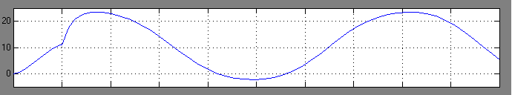
Saída da planta com entrada igual a soma do degrau com a senóide
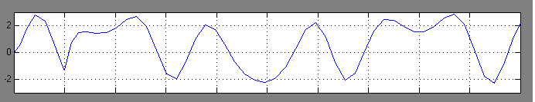
Soma da saída das plantas com entrada degrau e senóide
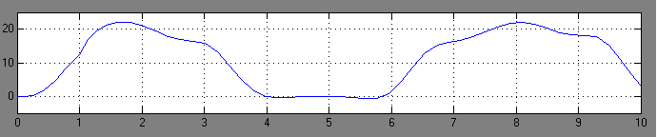
Diferença dos dois sinais anteriores

Circuito II.b – Planta 2
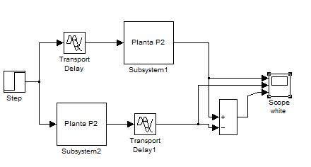
Gráficos dos Sinais resultantes do Circuito II.b
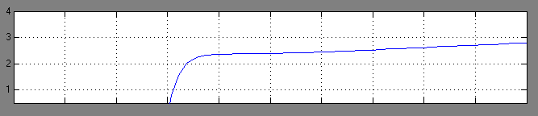
Delay na entrada da Planta P1(Subsystem1)
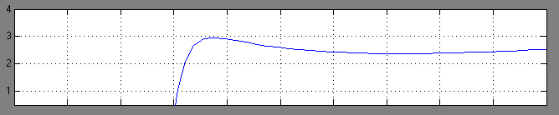
Delay na saída da Planta P1(Subsystem2)
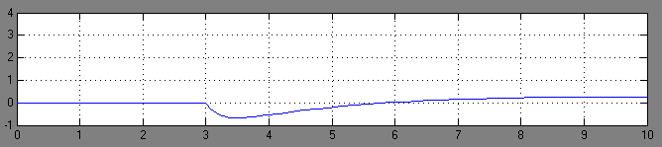
Diferença dos dois sinais anteriores

Circuito II.c – Planta 2

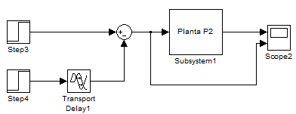

Gráficos dos Sinais resultantes do Circuito I.c
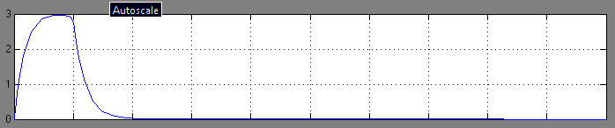
Sinal de Saida
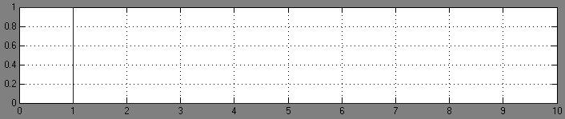
Sinal de Entrada

Circuito III.a
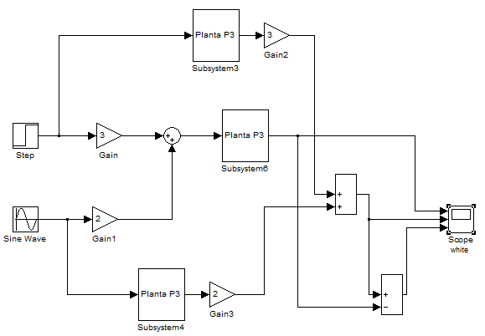

Gráficos dos Sinais resultantes do Circuito III.a
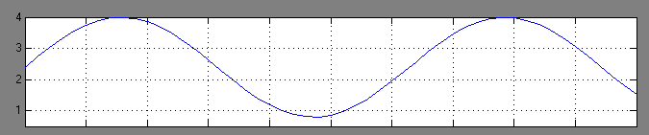
Saída da planta com entrada igual a soma do degrau com a senóide
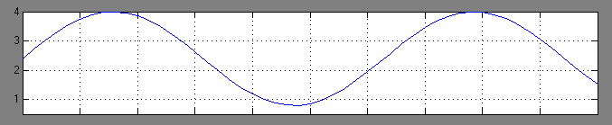
Soma da saída das plantas com entrada degrau e senóide
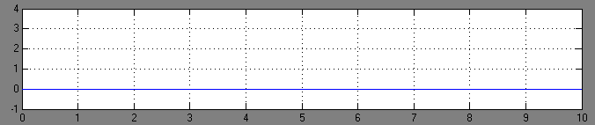
Diferença dos dois sinais anteriores

Circuito III.b – Planta 2
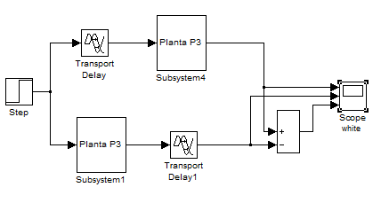
Gráficos dos Sinais resultantes do Circuito III.b
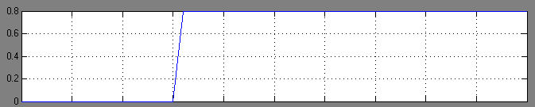
Delay na entrada da Planta P1(Subsystem4)
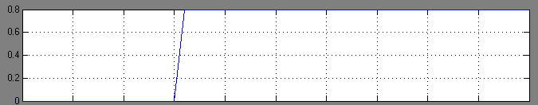
Delay na saída da Planta P1(Subsystem2)
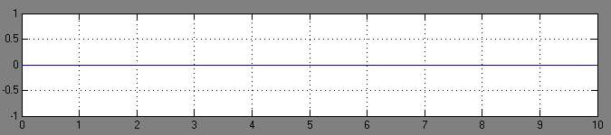
Diferença dos dois sinais anteriores
Circuito III.c – Planta 2
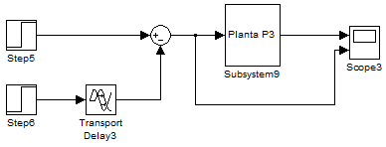

Gráficos dos Sinais resultantes do Circuito III.c
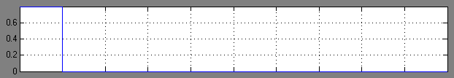
Sinal de saida
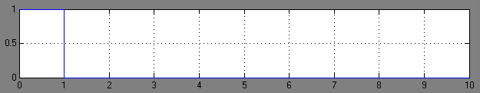
Sinal de entrada

Circuito IV.c – Planta 2
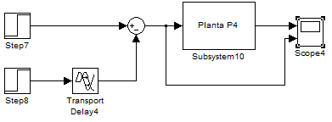
Gráficos dos Sinais resultantes do Circuito IV.c
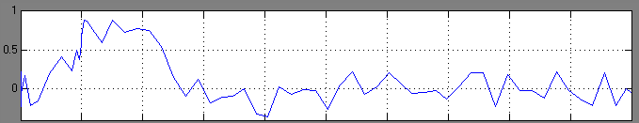
Sinal de saida
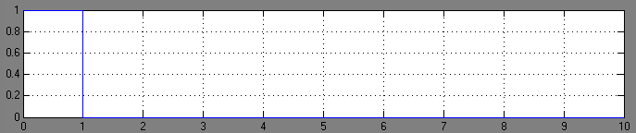
Sinal de entrada

Planta | Classificação
P1 | Contínuo | Linear | Invariante tempo | Dinâmico | Determinístico
P2 | Contínuo | Não-inear | Variante no tempo | Dinâmico | Determinístico
P3 | Contínuo | Linear | Invariante tempo | Instantâneo | Determinístico
P4 | Contínuo | Não-inear | Variante no tempo | Dinâmico | Estocástico

